

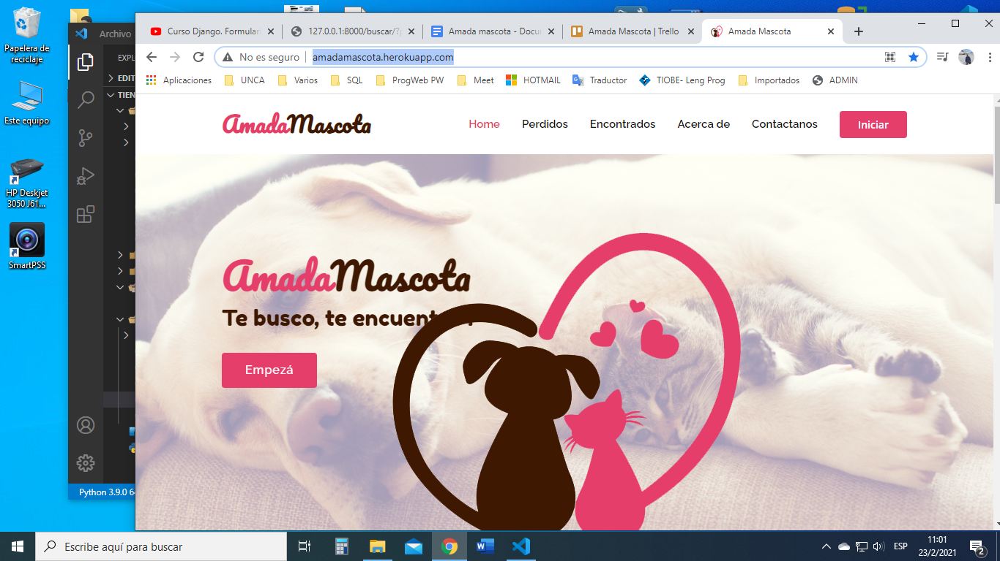

<http://amadamascota.herokuapp.com/>

**ÍNDICE**

**Enunciado del Problema** **1**

**Diagramas** **3**

MER 3

Pasaje a Tablas 3

Diagrama de Clases 4

**Git** **5**

**Metodología Ágil: Kanban** **6**

## 

## 

# Enunciado del Problema

Se observa la creciente utilización de redes sociales, por parte de dueños de mascotas, para la publicación de avisos de “mascota perdida”, como también para la publicación de avisos de “mascotas encontradas en la vía pública”. Las redes sociales si bien, facilitan el encuentro mascota-dueño, no resultan ser el camino óptimo para dar solución a estos casos, ya que los avisos suelen quedar perdidos en un sistema de continuas e interminables publicaciones.

Se pretende la construcción y puesta en marcha de un sitio web exclusivo para publicaciones referidas a mascotas perdidas, mascotas encontradas en la vía pública, además de agregar otra alternativa de puesta en adopción de mascotas, que por diversos motivos necesitan de un dueño que les brinde un hogar.

El sitio permitirá la registración de **USUARIOS**, los cuales deberán facilitar los siguientes datos: *Apellido y Nombre, correo electrónico, teléfono, fecha de nacimiento* (se admiten usuarios de 16 años o más), además opcionalmente puede registrar sus mascotas de forma preventiva.

Por cada **MASCOTA** **PERDIDA** se deberá registrar los siguientes datos: *nombre al que responde, familia (felino, canino, otro), raza, edad, sexo, fotos (tres como máximo, no se admiten videos), color, tamaño, otras características/datos que desee aportar (por ejemplo, si está en tratamiento veterinario), fecha en que se perdió, lugar de extravío (dirección: calle, entre calles, barrio, ciudad, provincia*)*.*

Por cada **MASCOTA** **ENCONTRADA** se deberá registrar los siguientes datos: *nombre (puede tener en el collar), familia (felino, canino, otro), raza, edad aproximada, sexo, fotos (tres como máximo, no se admiten videos), color, tamaño, fecha en que se encontró, lugar de encuentro (dirección: calle, entre calles, barrio, ciudad, provincia*), *otras características/datos que desee aportar además de si la persona que lo reporta lo tiene y cuida o solo reporta el animal.*

Por cada **MASCOTA** **EN ADOPCIÓN** se deberá registrar los siguientes datos: *nombre, familia (felino, canino, otro) raza, edad, sexo, fotos (tres como máximo, no se admiten videos), color, tamaño, otras características (por ejemplo, si está en tratamiento veterinario), condiciones de adopción*.

El sitio web permitirá que cada publicación tenga una vigencia de X días. Antes de finalizar el plazo, se le enviará un correo al usuario que realizó la publicación, para que ingrese al sitio e informe si el caso está cerrado (se encontró/se adoptó/se devolvió) o bien, que prorrogue la publicación por otros X días más, y así sucesivamente. En caso de no responder a lo solicitado, la publicación será puesta en modo invisible, y luego dada de baja definitivamente a los XX días.

Caso especial se presenta con las **Mascotas Encontradas**, que, al pasar una cantidad de días, el usuario que realizó la publicación, puede optar por: adoptar la mascota, re publicar, o bien puede publicar en la sección de **Mascotas en Adopción**.

El usuario puede suscribirse a **NOTIFICACIONES**, para ser notificado por correo electrónico novedades sobre publicaciones de su interés. Esta opción estará disponible para todo usuario registrado, aunque no realice publicaciones.

# Diagramas

### MER

### 

### 

### Pasaje a Tablas

[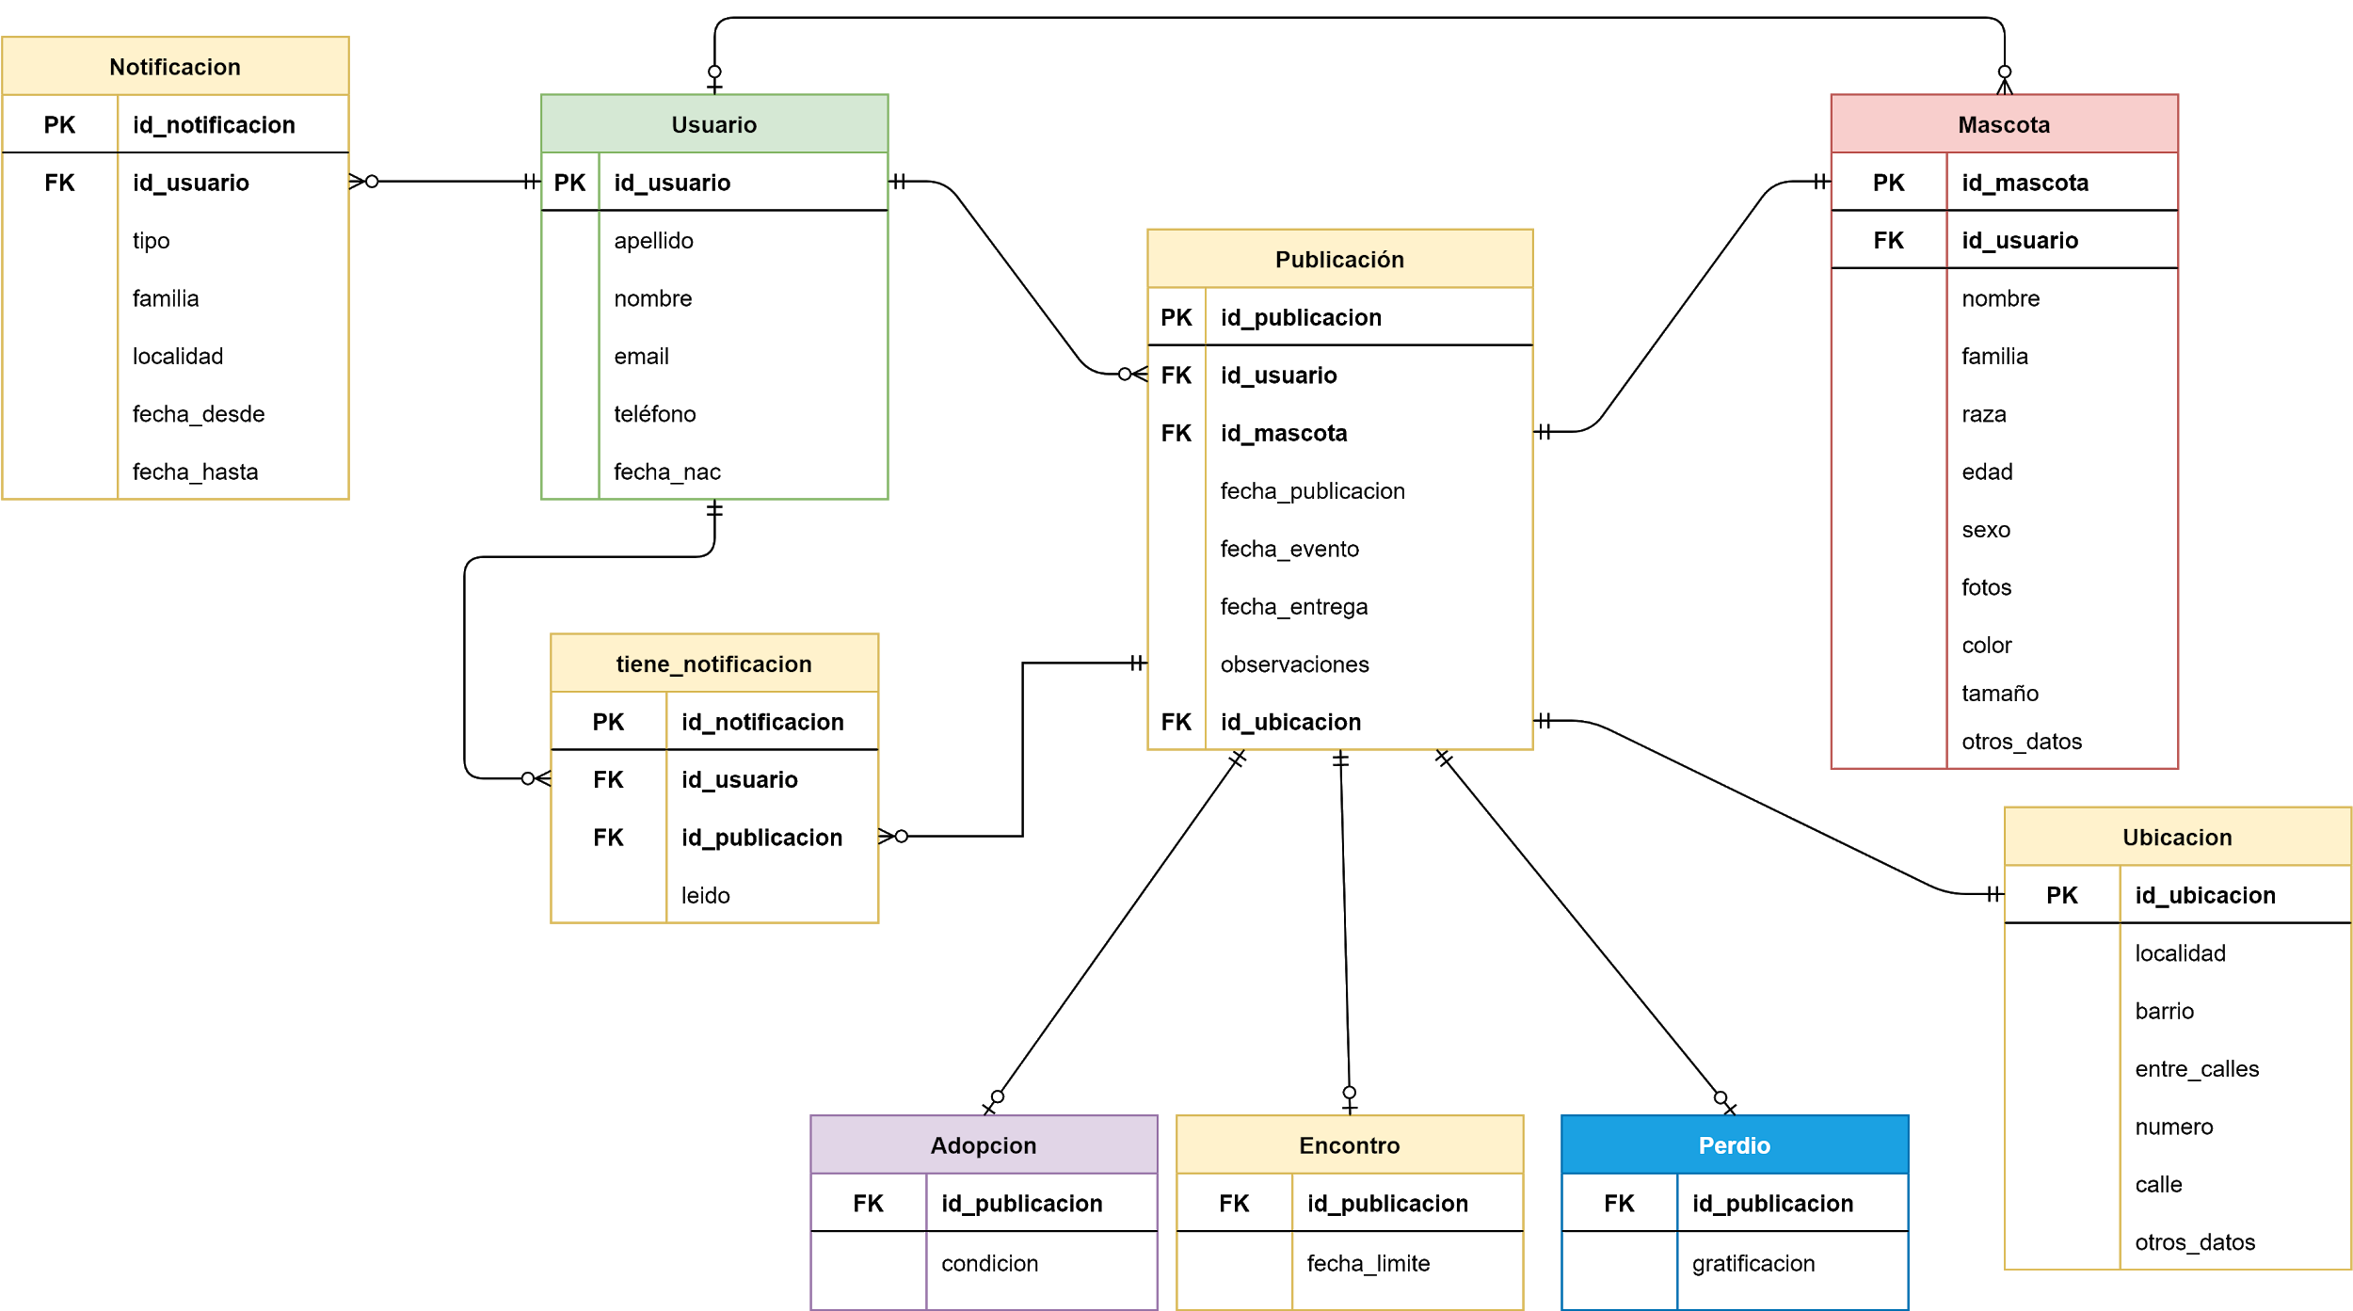](https://app.diagrams.net/?page-id=spDqQyQgA419jB0PDniM&scale=auto#G1_LJ8IH05MMHYm_Er90dfdXXsk7fJDct_)

### 

### Diagrama de Clases

En proceso

[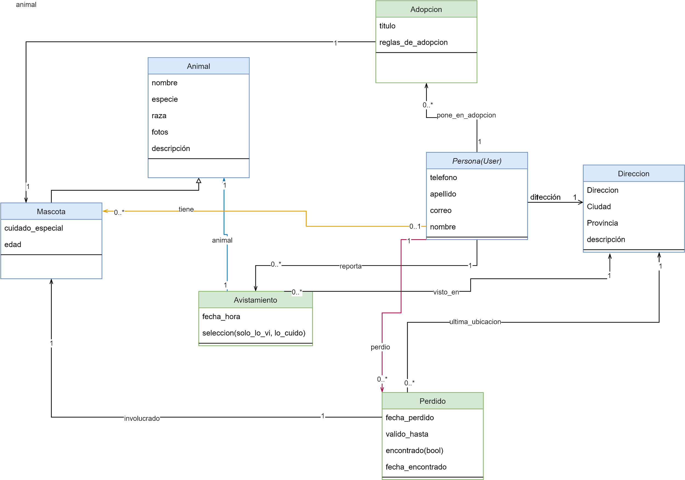](https://app.diagrams.net/?page-id=C5RBs43oDa-KdzZeNtuy&scale=auto#G1_LJ8IH05MMHYm_Er90dfdXXsk7fJDct_)

# Git

Flujo de Trabajo con Git (GitFlow):

* **Master**: Es la rama principal que tiene la última **versión** productiva del código.
* **DEV** (Develop): Es la rama que contiene los merge que realiza cada integrante desde su repositorio local. Posteriormente, esta rama, se fusionará mediante un pull request, con la Master.
* **Otras Ramas:** Opcionalmente, cada integrante del equipo, puede crear su rama.

Link al Repositorio Remoto:

<https://github.com/zoesobol/amada-mascota>

# Metodología Ágil: Kanban

Apps: TRELLO: <https://trello.com/b/AmrH9AqJ/amada-mascota>

**Fecha: 24/02/2021**

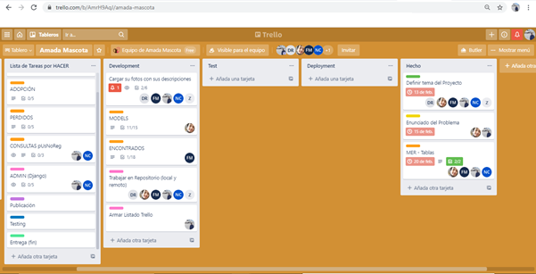

**Fecha: 26-02-2021**

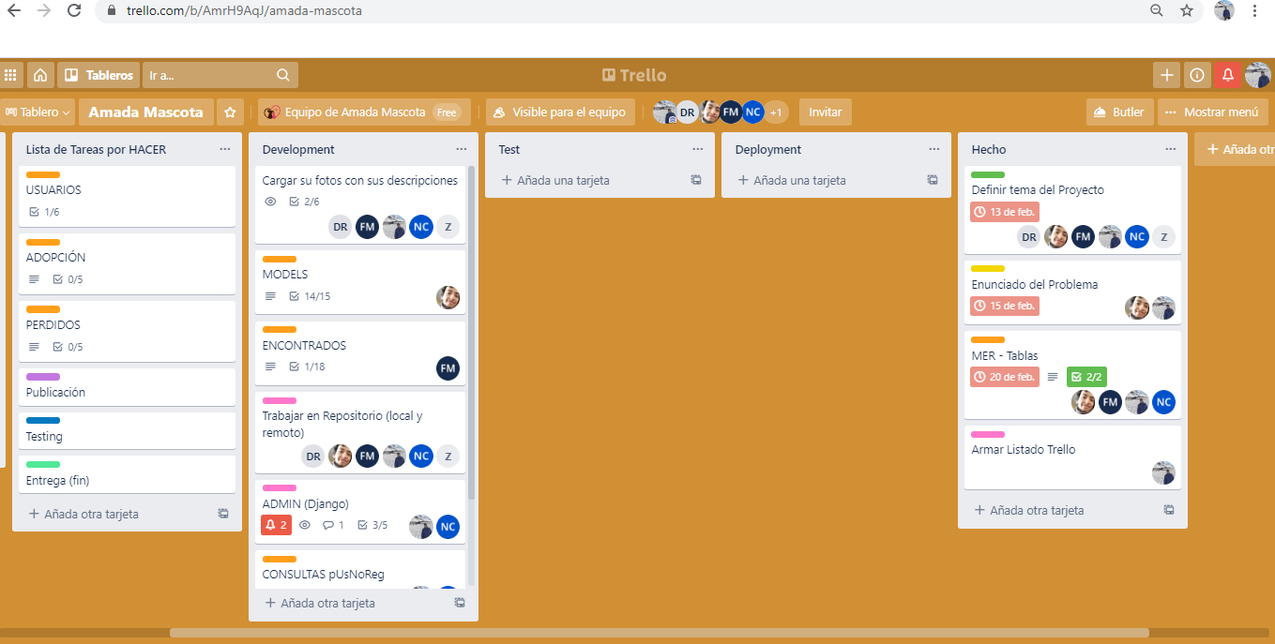

Fecha:

(otra captura de pantalla)